**TCL印章管理系统管理员**

**用户操作手册**

1. 文档说明

1.1文档目的

* 本文档为TCL印章管理系统管理员使用用户手册，介绍管理员处理盖章请求的操作方法
  1. 文档范围
* 描述EP和合同系统的所有盖章需求，管理员的操作流程。

# 2.功能介绍

# 3.操作方法

3.1 通讯EP系统

3.1.1 登陆平台

* 测试服务器地址: https://bpmv2test.tclcom.com/bpm
* 正式服务器地址: https://bpmv2.tclcom.com/bpm
* 用户名为员工AD帐号（也称为EP帐号）.如:tct-hq\yuanXXX，密码访问

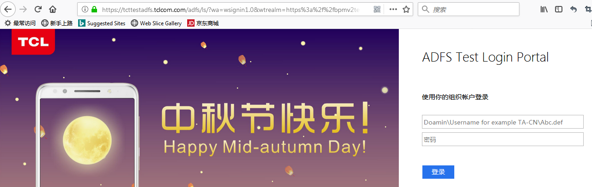

3.1.2 查看用印申请

检查管理员名下的盖章申请信息：

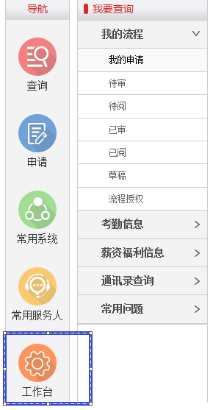

* 点击左侧“工作台”，查看盖章申请信息：

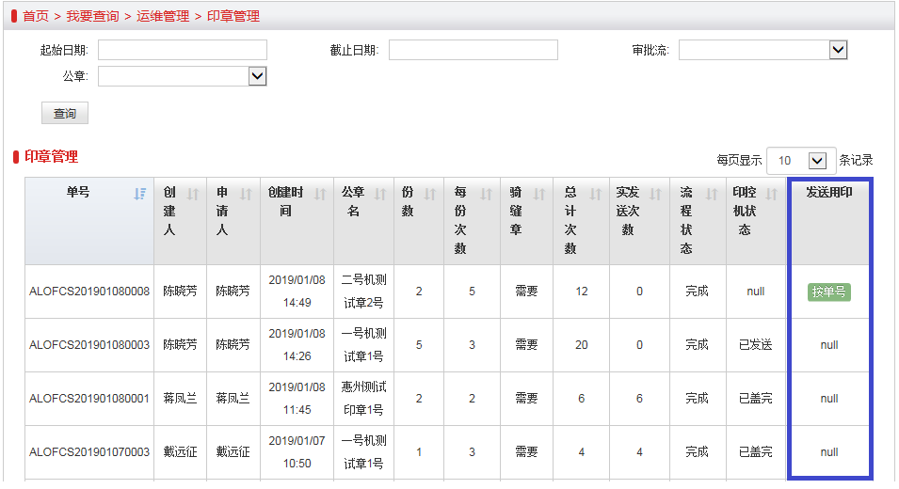

3.1.3 发送用印申请到印控管理系统

* 点击“发送用印”列中“按单号”按钮，则该用印申请发送到印章管理系统。

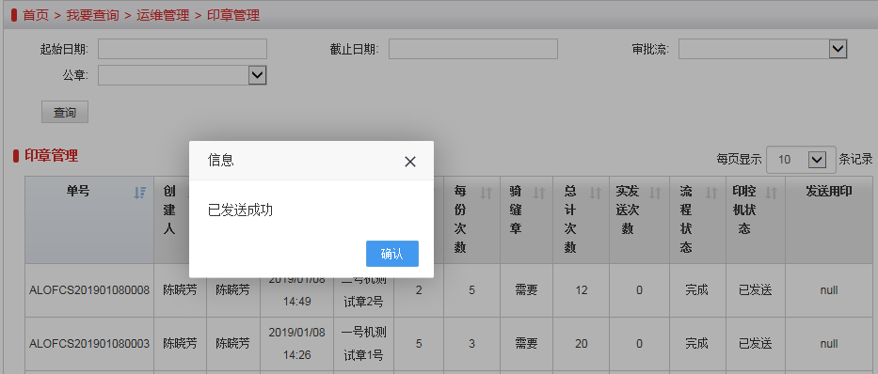

3.1.4 EP提交维护申请

* 操作人员：印章管理员。
* 入口：
* 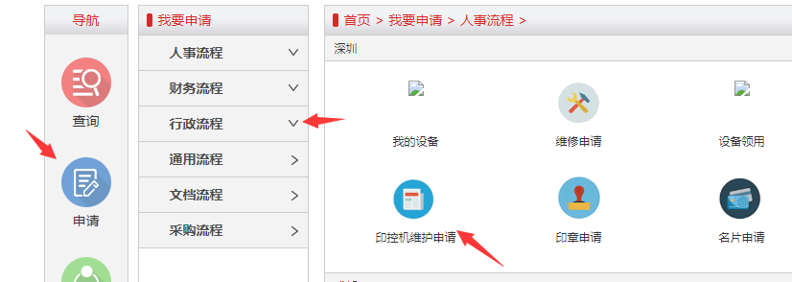
* 填写设备ID（印控机的ID），申请类型，备注等信息—>提交

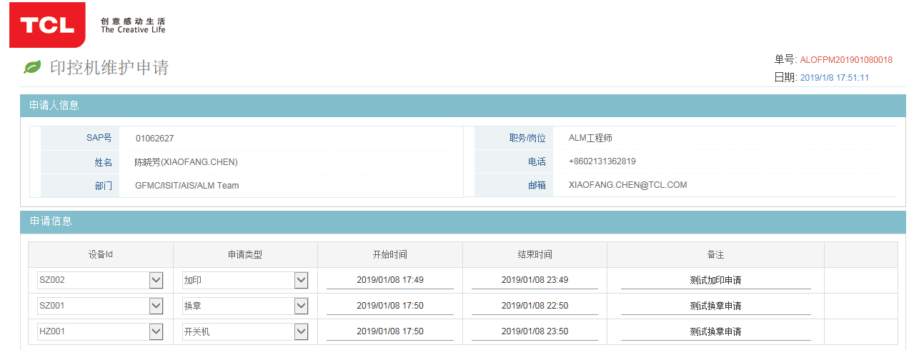

* 走完申请流程，自动发送到印章管理系统。（**系统每五分钟发送一次**）

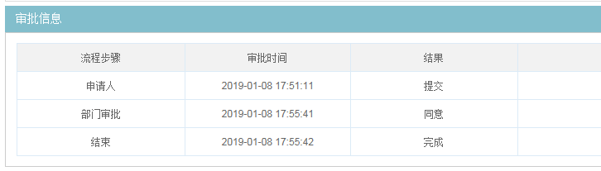

管理员在“印章管理系统”执行维护操作。

3.2 TCL通讯合同门户系统

3.2.1 登陆平台

* 网址：



3.2.2 合同系统盖章流程

合同申请对用户来说保持原流程不变，合同申请走完审批节点到达盖章人节点，自动发送盖章请求到“印章管理系统”。管理员收到盖章邮件通知，登陆“印章管理系统”执行盖章操作。盖完章，到合同系统更新流程状态。流程继续往下执行。

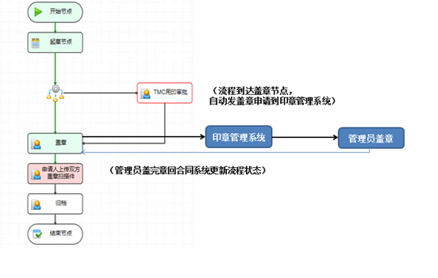

3.3 印章管理系统

3.3.1 登陆平台

* 测试服务器地址: http://10.129.94.73:8080/my.UI
* 正式服务器地址:http://10.129.91.76:8080/ my.UI
* 用户名密码为创建的管理员账号，若没有账号，向管理员申请账号.

3.3.2 查看用印申请

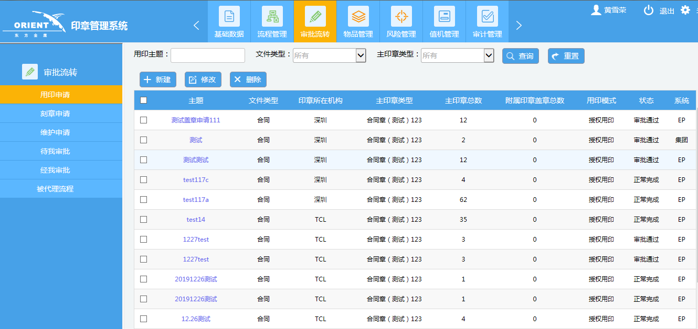

* 点击“审批流转”菜单—>“用印申请”子菜单。则可以查看该管理员下面的所有用印申请信息。“审核通过”的用印申请，为当前待处理的用印申请。

3.3.3 查看用印申请

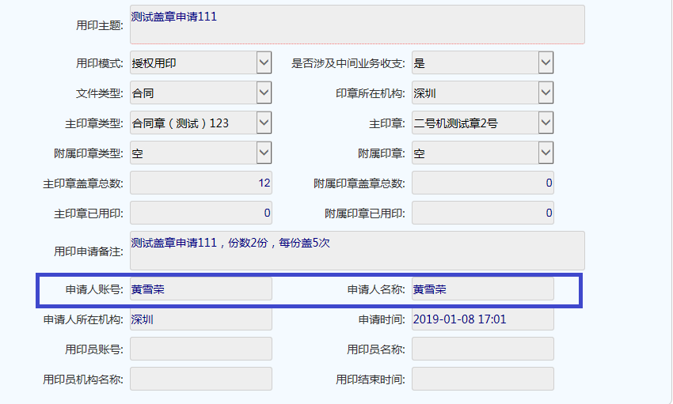

**注：其中“申请人账号”和“申请人名称”跟印章主体的管理员自动匹配。**

3.3.4 用印值机

* 拥有用印员角色的用户方可操作此模块
* 本模块中只显示需要该印控仪下印章的文件。且文件必须是审批通过的。
* 用印值机首页展示：

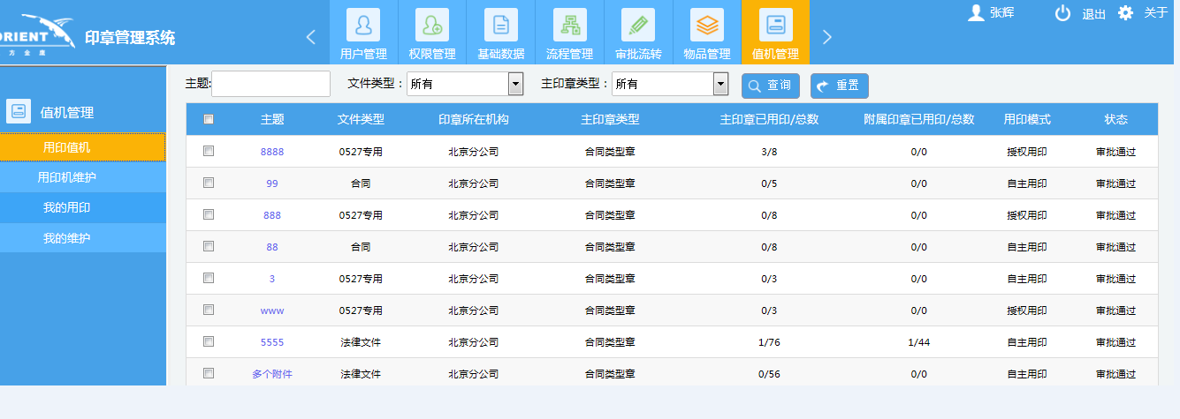

* 点击文件的文件名打开用印页如下
* 此页面右上角【作废】按钮是将文件直接作废归档。

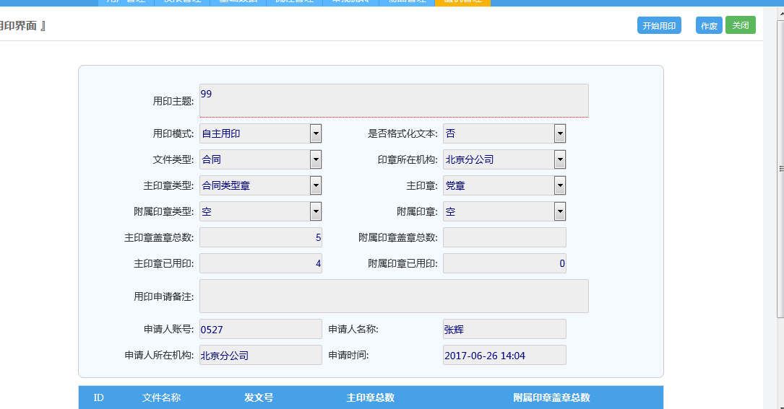

* 点开始用印如下图展示

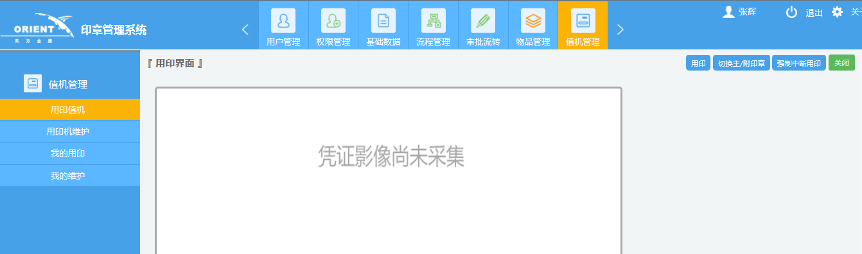

* 点用印则进入到盖章页面，页面会弹出虚拟印章光标
* 点[主/副印章]则可以进行主印章和副印章间切换
* 点[强制中断用印]则该文件用印结束
* 盖章页面如下：

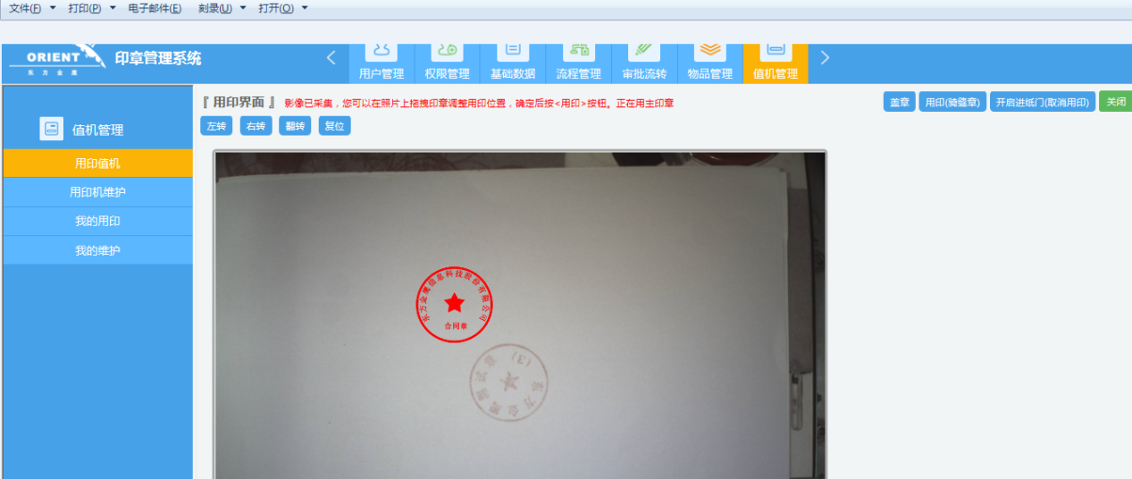

* 拖动虚拟光标，选择盖章位置，点盖章按钮， 则机器开始盖章。
* 如果需要旋转盖章，可以点左上角的【左转】【右转】【翻转】【复位】来完成。
* 盖章完成页面

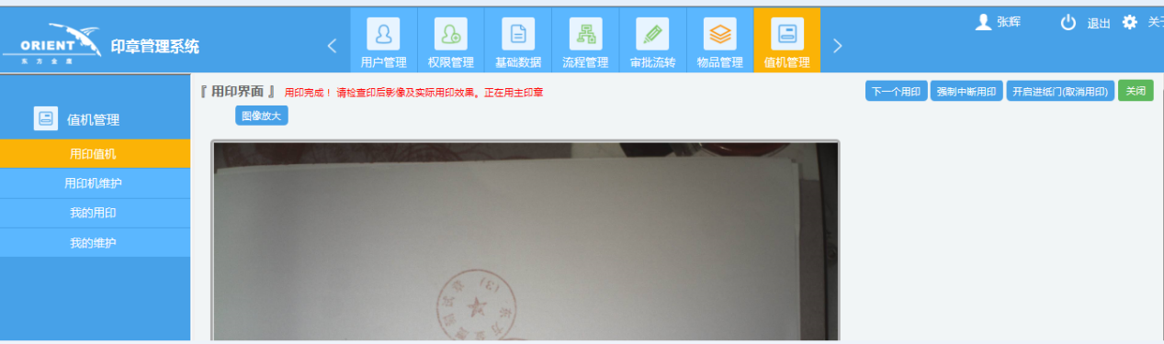

* 在盖章完成页面，仍然可以进行 主印章和附属印章之间切换。
* 点[下一个用印] 则机器开始盖下一个章
* 点[关闭]或[开启进纸门(取消用印)] 则本次盖章结束，
* 如果用印次数未用完，下次仍可继续盖章

备注：用印值机模块可以查看附件

### 3.3.6用印机维护

* 印控仪维护前需要发起印控仪维护申请，审批通过后才可进行维护；
* 从EP发送过来的用印申请，可以在申请维护菜单看到，状态直接是审批通过。

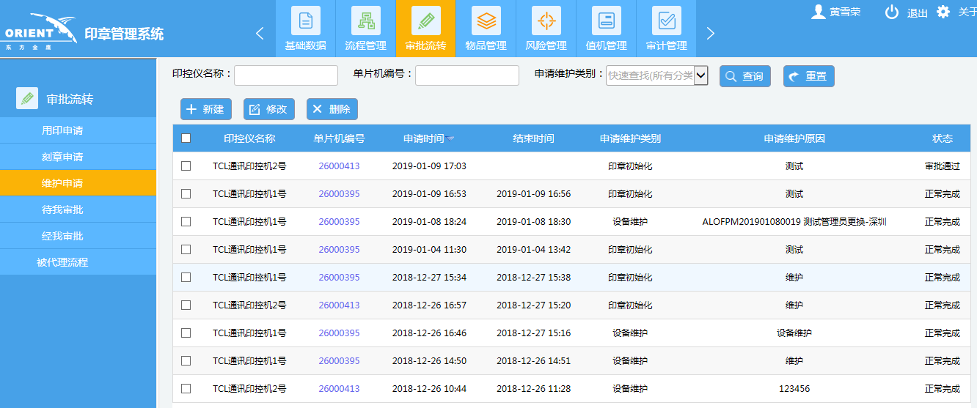

维护页面里可以进行如下操作：

* 印章校准: 系统盖3个章，手动确认位置即代表校准成功。
* 打开安全门: 打开电子锁，机械锁需要使用钥匙手动开启。
* 检测卡槽状态:检测卡槽内几个印章。
* 打开进纸门:弹出进纸门。
* 设置相机参数: 设置相机拍照的清晰度，曝光值建议为70~80之间。
* 检测安全门是否关闭
* 异常文件处理: 处理盖章异常文件，补录印后图片。
* 归库

印控仪维护页面展示：

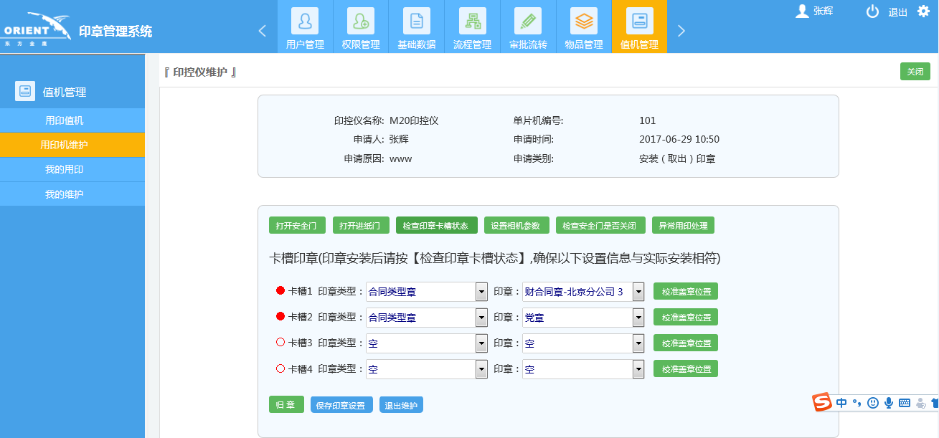

当该印控仪维护时，卡槽内有印章为外出用印已取出的状态，则该卡槽中印章类型和印章均为置黑不可点击状态，如下图：

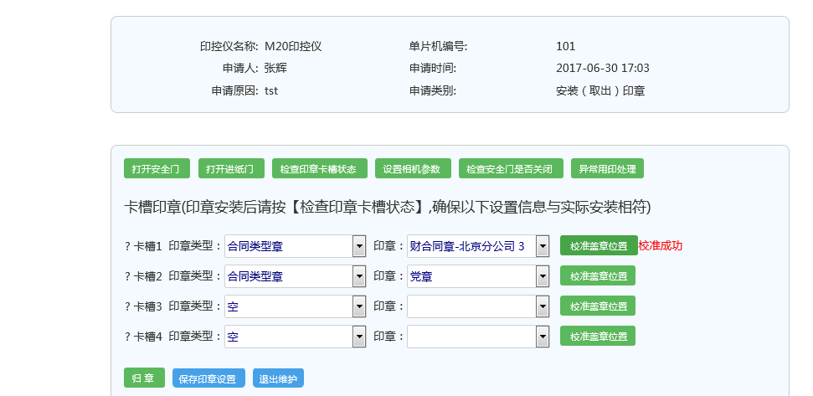

* 印章校准

操作步骤：选择卡槽位置--印章类型—具体印章 –点 校准盖章位置—机器打开进纸门—

放入干净白纸后---关闭进纸门—系统开始盖3个章。如下图

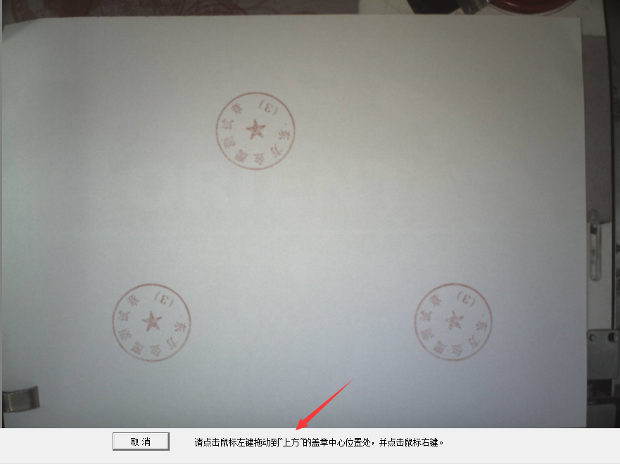

最下方提示语中明确告诉了如何校准，可以按照步骤一步一步去操作。

如果点[取消]则本次校准无效，需要重新校准。

校准成功展示：



### 3.3.7我的用印

* 此模块只显示经我盖章的文件
* 我的用印首页展示图：

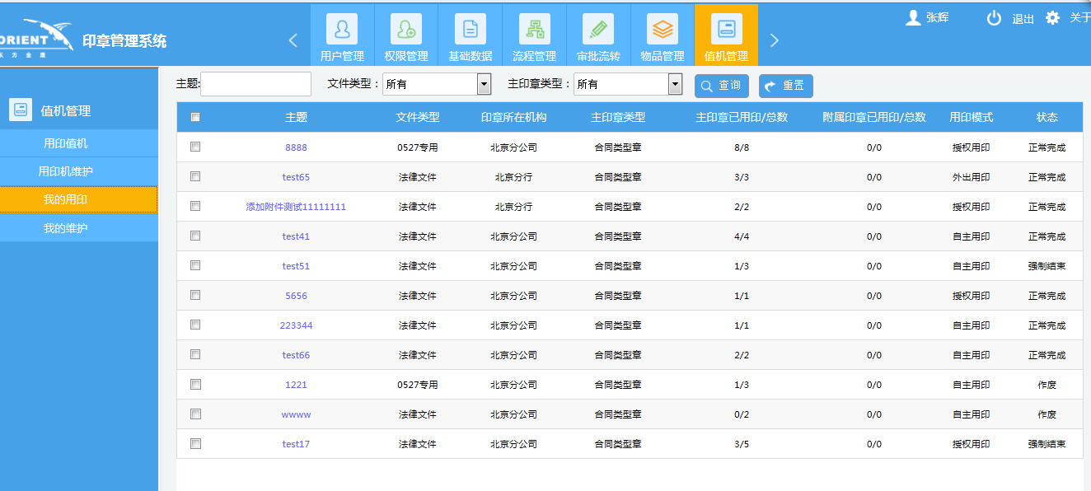

可以点击文件名进行查看文件如图：

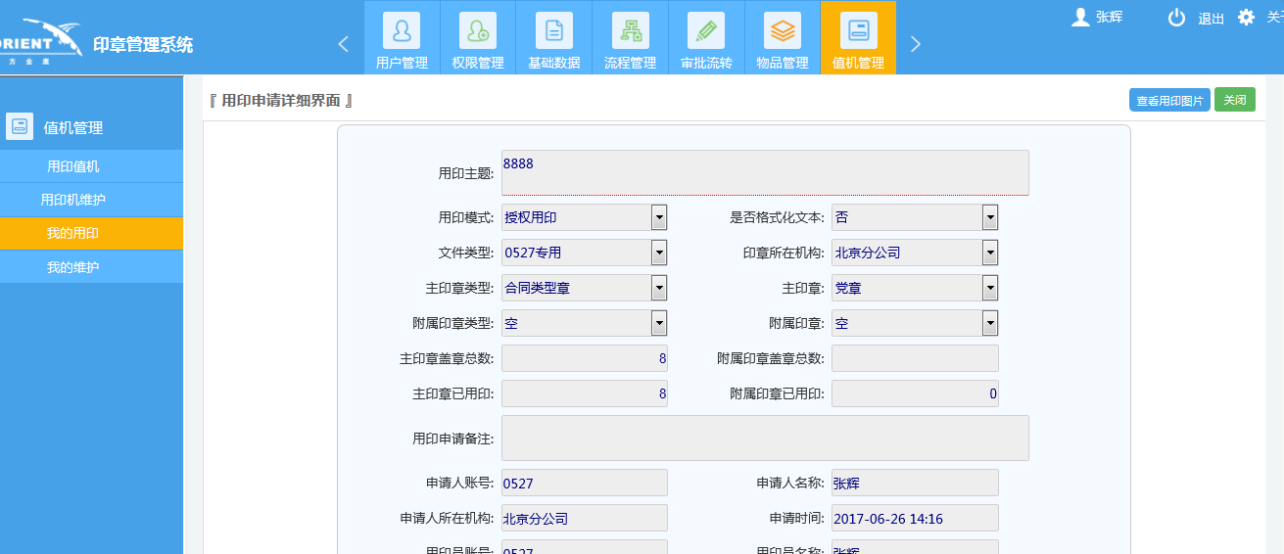

点【查看用印图片】，可以查看该文件的用印图片

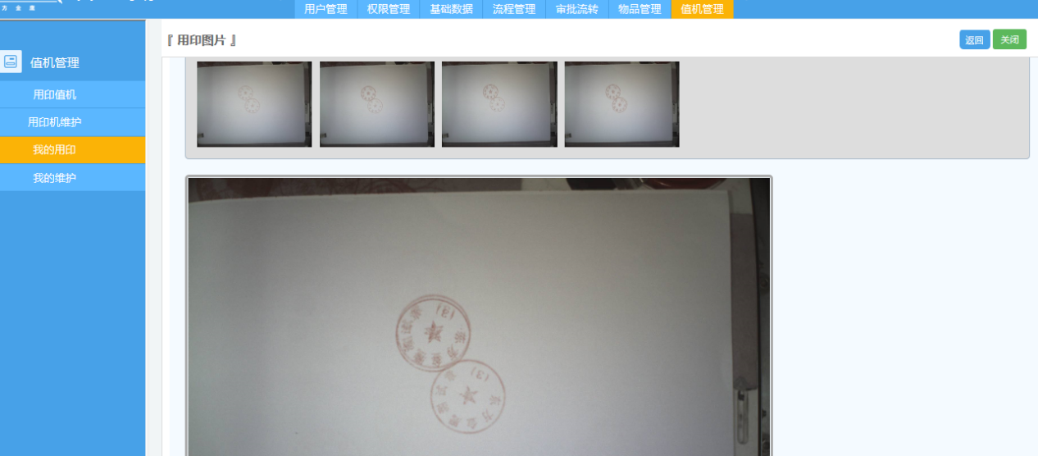

### 3.3.8我的维护

* 此模块显示经我维护印控仪的记录
* 首页展示图如下：

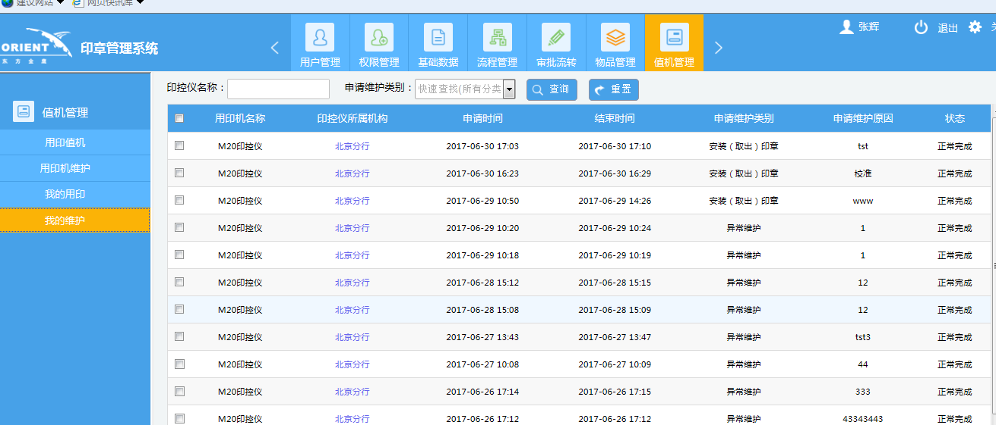

点击印控仪所属机构可以查看具体维护内容如下：

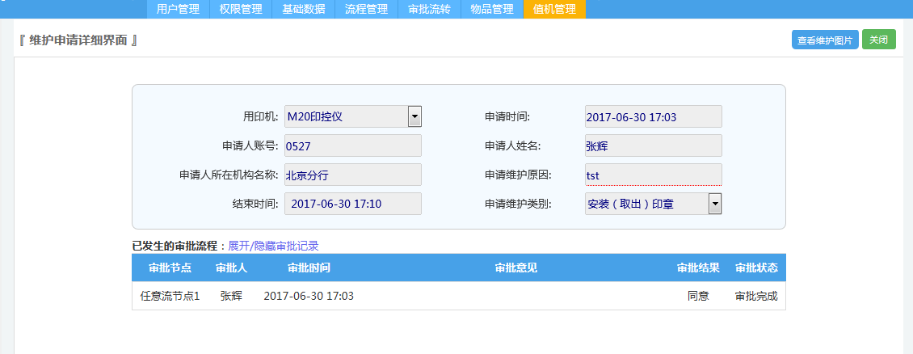

* 点[查看维护图片]可以查看维护中对印控仪的盖章操作，如下图展示：

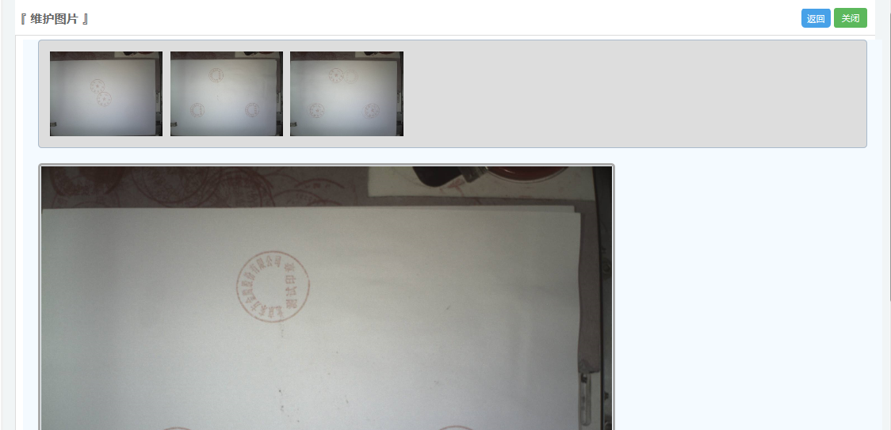

* 点[关闭]或[返回]可回到我的维护页面

3.3.9个人信息

所有用户都有个人信息模块，可以使用任何用户登录系统进入个人信息模块

#### 3.3.9.1个人信息

点击页面上方的个人信息按钮，进入个人信息模块中的个人信息页面。

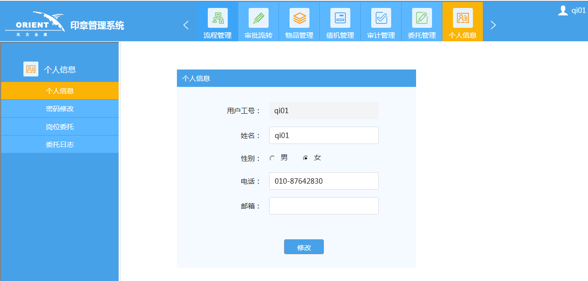

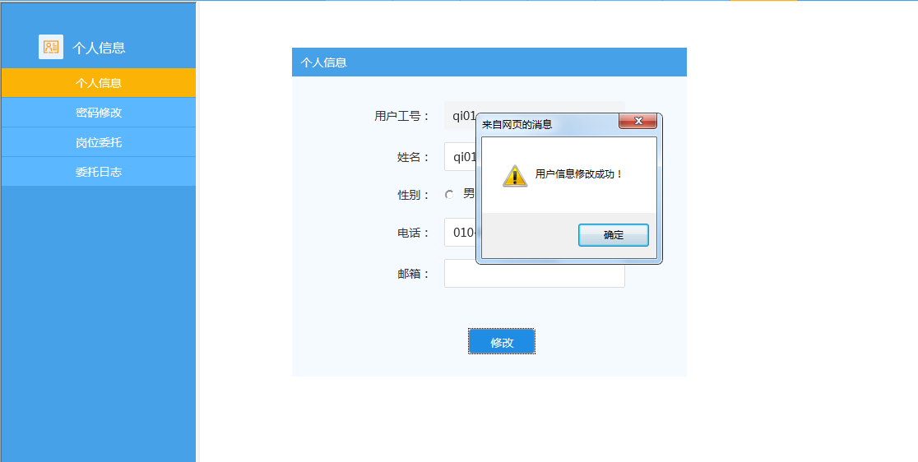

#### 3.3.9.2修改密码

点击左侧导航栏中的【密码修改】，进入密码修改页面

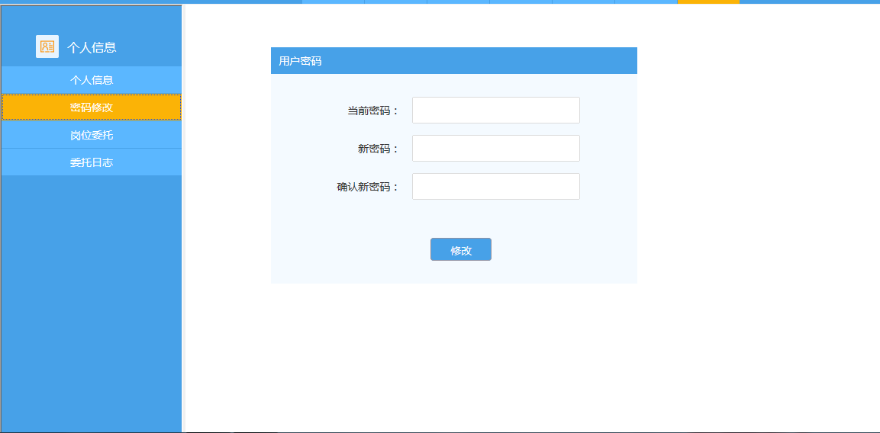

在当前密码框中输入当前使用的密码，在新密码中 输入设置的新密码，在确认密码中输入的密码和“新密码”中输入的保持一致。点击“修改”按钮。

#### 3.3.9.3岗位委托

* 点击左侧导航栏中【岗位委托】进入岗位委托界面。

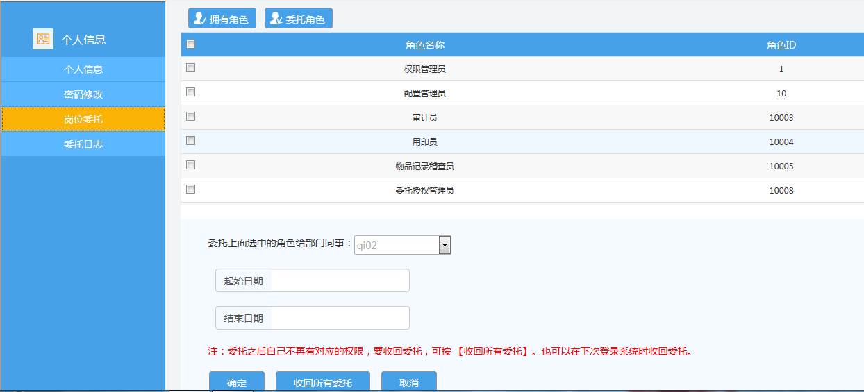

在拥有角色列表中勾选准备委托的角色。在“委托上面的角色给我的同事”下拉框中选择被委托同事。

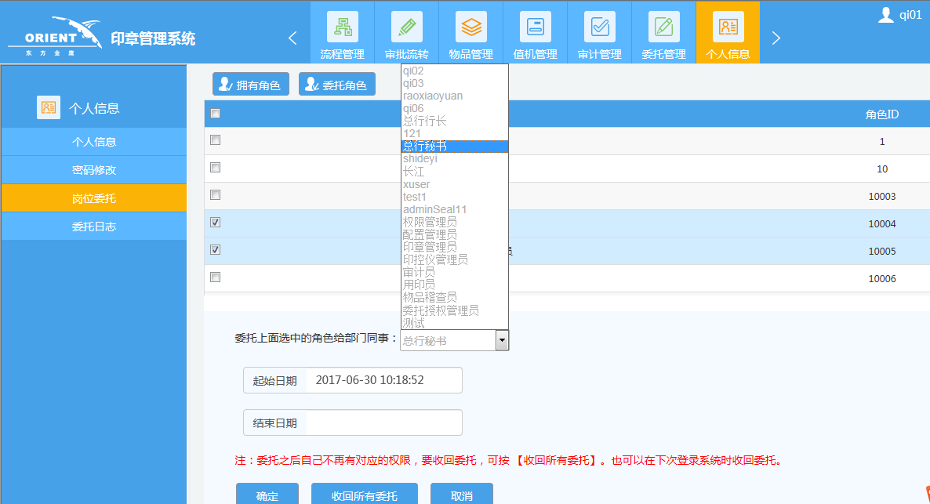

点击“起始日期”导航框，在弹出的日历中选择开始时间（开始时间不可以早于当前时间）。点击“结束日期”导航框，在弹出的日历中设置结束日期（结束日期不可以早于开始日期）。

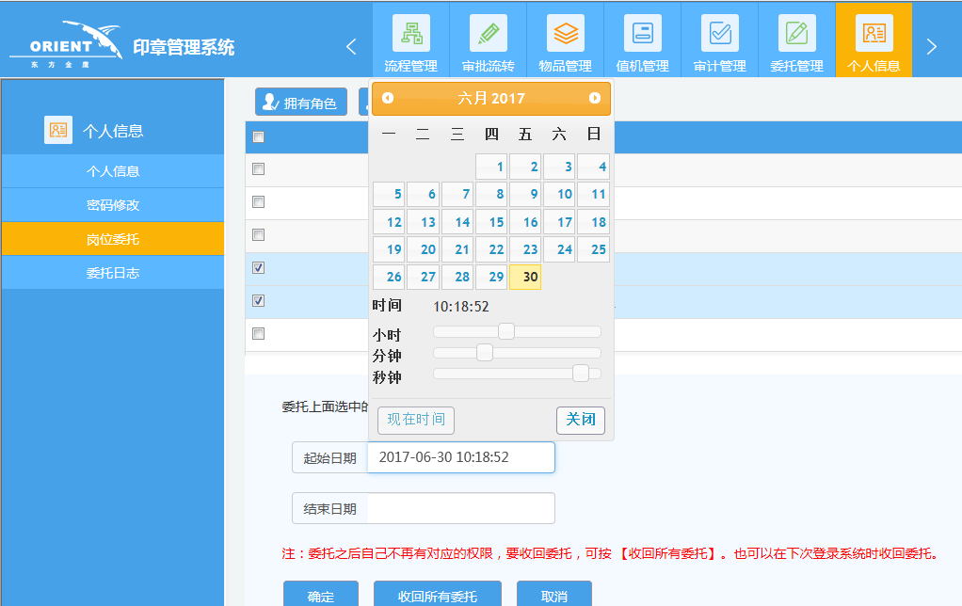

点击“确定”按钮，委托成功。

* 收回已经委托 的权限

点击岗位委托界面上方的“委托角色”按钮，可以查看已经委托给同事 的角色。

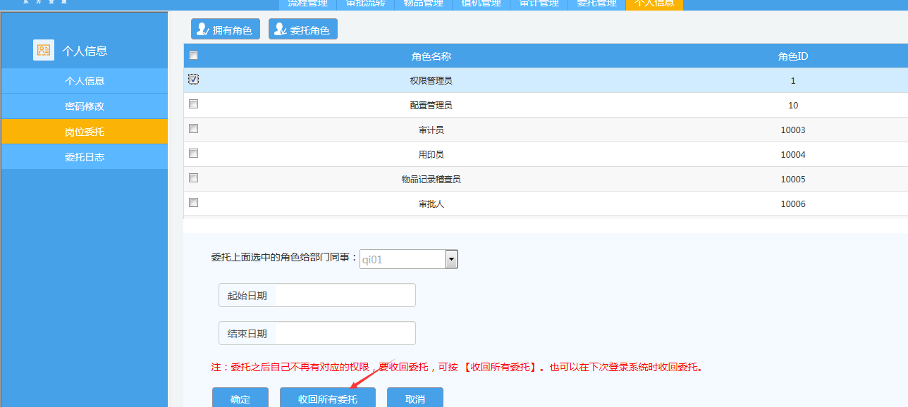

点击页面下方的“收回所有委托”按钮，可以将所有委托给同事的角色收回。

备注：目前系统中印章管理员，印控仪管理员和个人设置三个角色不可以委托

#### 3.3.9.4委托日志

点击左侧导航栏中的【委托日志】，进入委托 日志界面

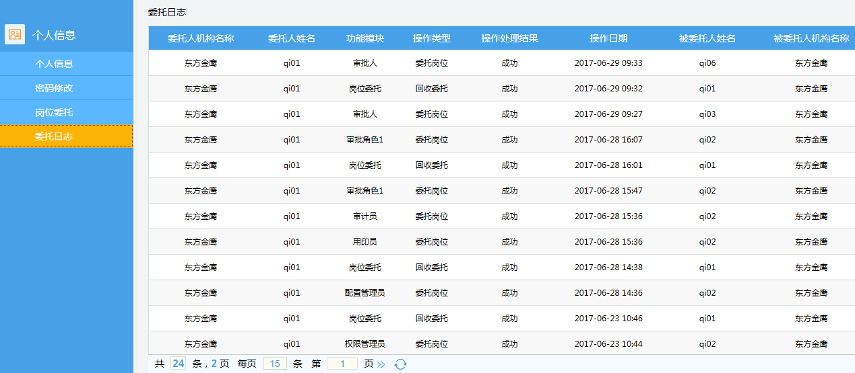

3.3.10 用户管理

#### 3.3.10.1组织机构管理

权限管理员登录系统主页面如下

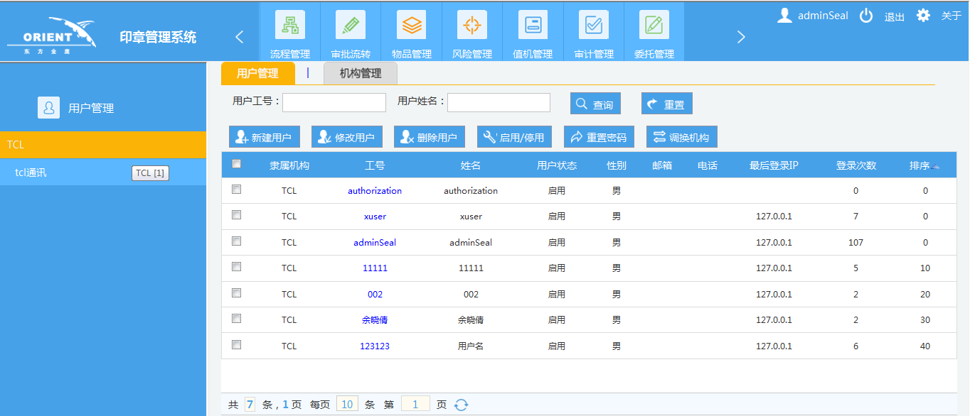

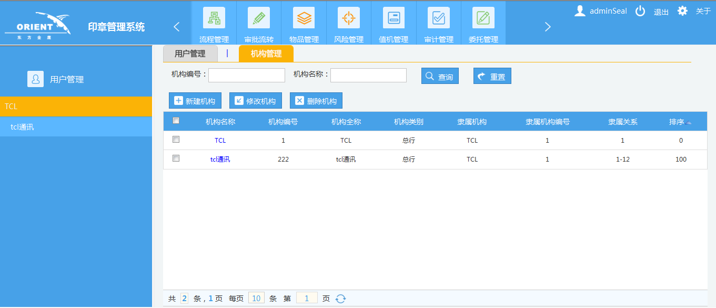

* 点击【新建机构】按钮

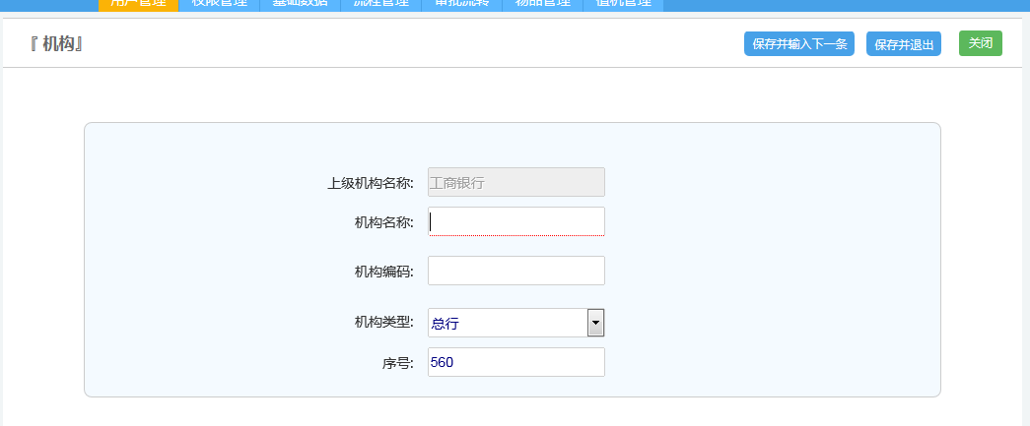

机构名称为必填项

机构类型：下拉框选择

序号：系统默认给一个值，也可以手动输入，用来在页面上对组织机构进行排序。

1. 点击【修改机构】按钮

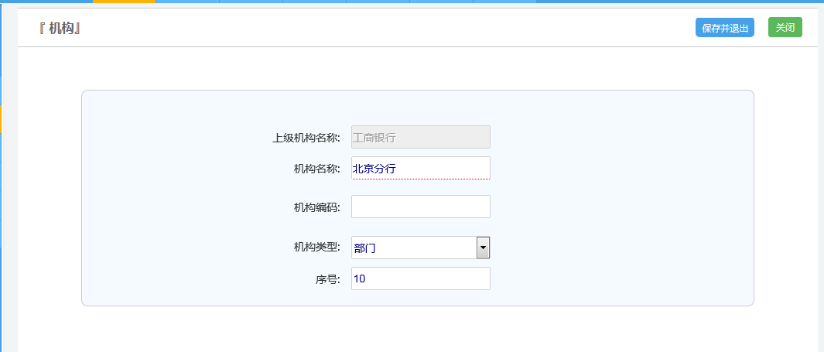

可以修改机构的名称，编码，机构类型和序号

备注：此机构的上级机构不可以修改

* 点击【删除机构】按钮

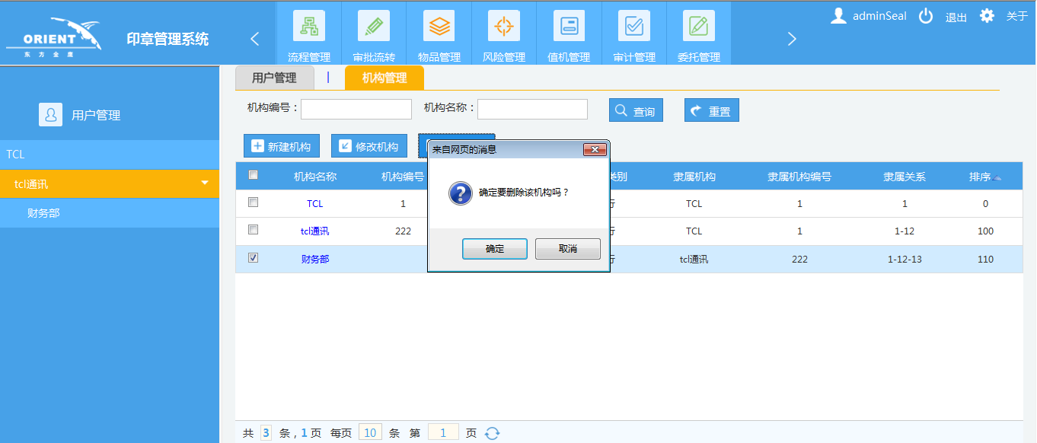

可以删除一个组织机构，

备注：如果该机构拥有下级机构必须先删除下级机构再删除此机构

如果该机构下拥有用户必须先删除用户才能删除此机构

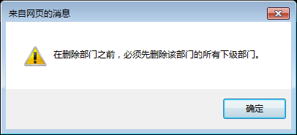

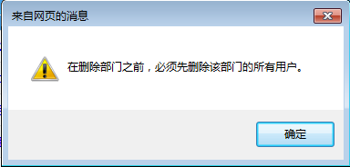

* 查看机构

点击机构名称

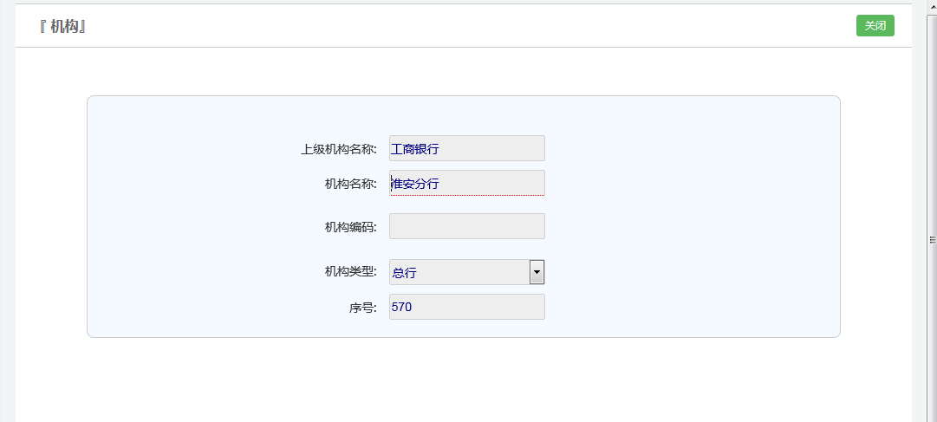

可以查看机构的详细信息

#### 3.3.10.2用户管理

* 新建用户

点击【新建用户】按钮

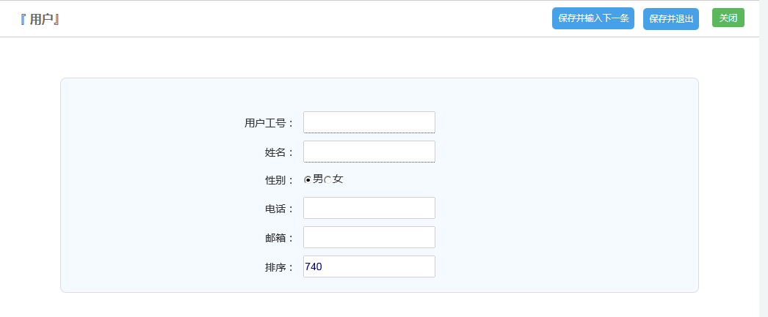

输入用户工号，姓名，电话，邮箱

用户工号和姓名为必填项，且不可以重复

新建的用户状态都为停用状态，必须先启用该账户才能给该用户配置角色

* 修改用户

点击【修改用户】按钮

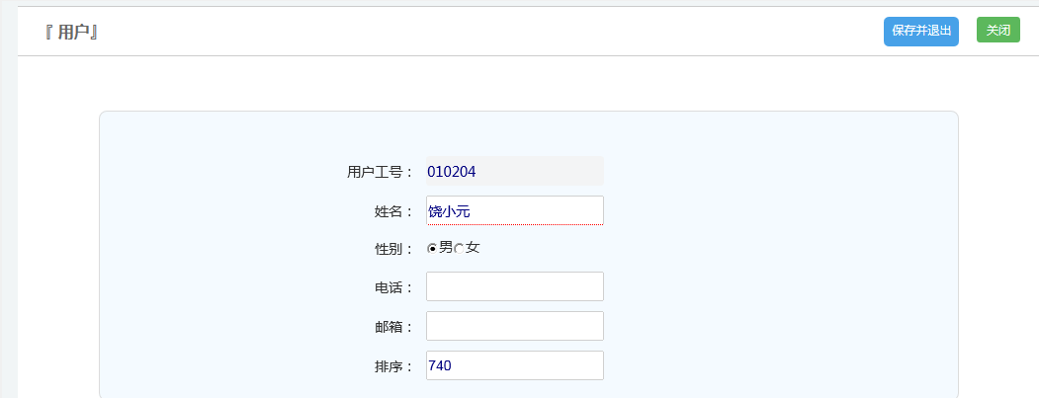

可以修改用户姓名，电话和邮箱，用户工号不可以修改

* 删除用户

点击【删除用户】按钮

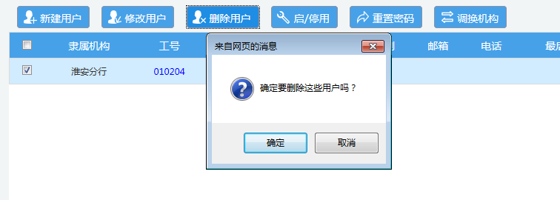

* 启/停用用户

选中一个用户点击【启用/停用】按钮

备注：只有启用的用户才可以配置角色

* 重置密码

选中一个或者多个用户点击【重置密码】按钮

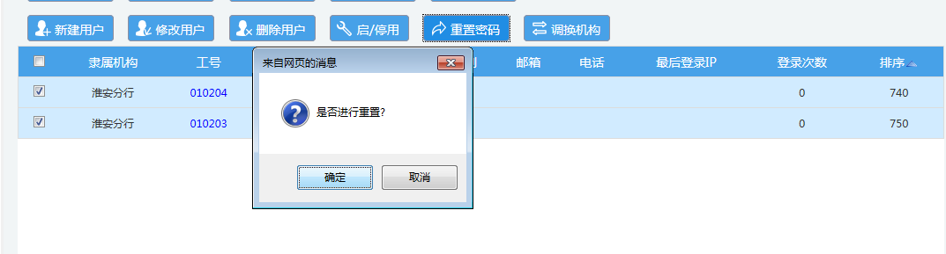

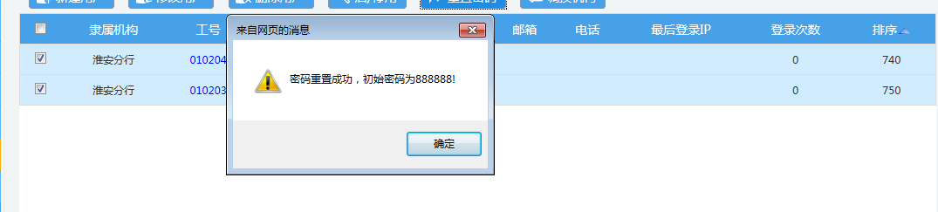

重置后的密码为：888888

* 调换机构：改变用户的所属机构

选中一个用户并点击【调换机构】按钮

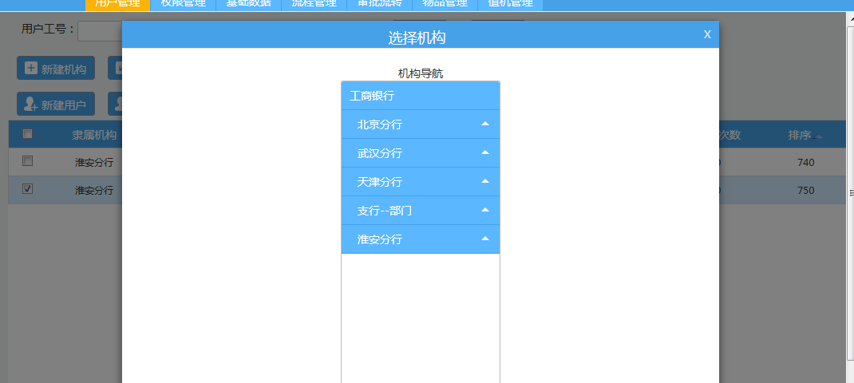

备注：用户被调换机构后，原来所配置的角色全部清空，必须重新给该用户配置角色

3.3.11 物品管理

#### 3.3.11.1印章管理

此模块下只显示该印章管理员保管的印章，其它行里的印章管理员的印章不显示。

在印章管理里可以对印章进行如下操作：

* 印章新建，修改，删除操作；
* 印章状态变更如：启用，停用等操作；
* 印章下发：上级将新刻印章下发到下属部门或支行
* 印章移交：本部门间移交。移交不受印章状态限制
* 印章上缴：下级部门（支行）将印章上缴到上级行里
* 印章接收和印章拒收
* 配置到印控仪里的印章，该印章保管员可以发起印控仪维护操作
* 印章管理员岗位：需要在权限管理里设置机构范围，用于印章下发。

印章管理首页展示：

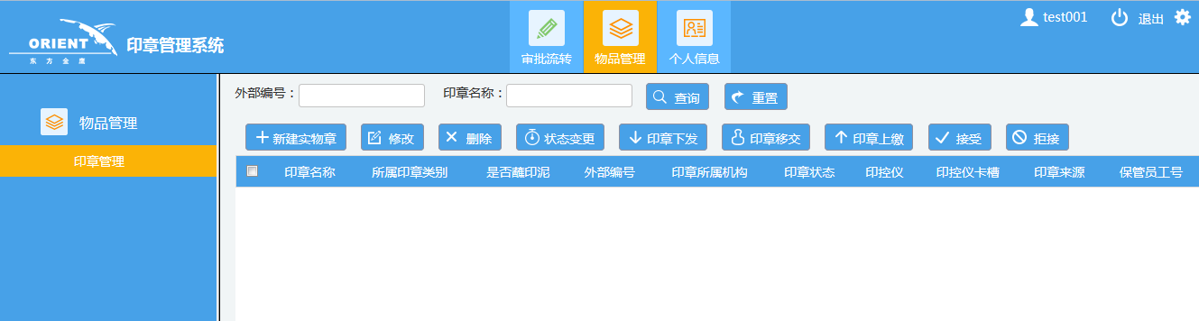

###### 新建（补录）印章

新建（补录）印章是指管理员直接刻章，无需走审批流程。

新建印章页面需要上传印章虚拟图片，盖章时印章虚拟图标会展示在盖章页面

操作步骤：印章管理里点新建按钮-印章来源选择：补录（新建）

默认：印章创建者为印章保管员

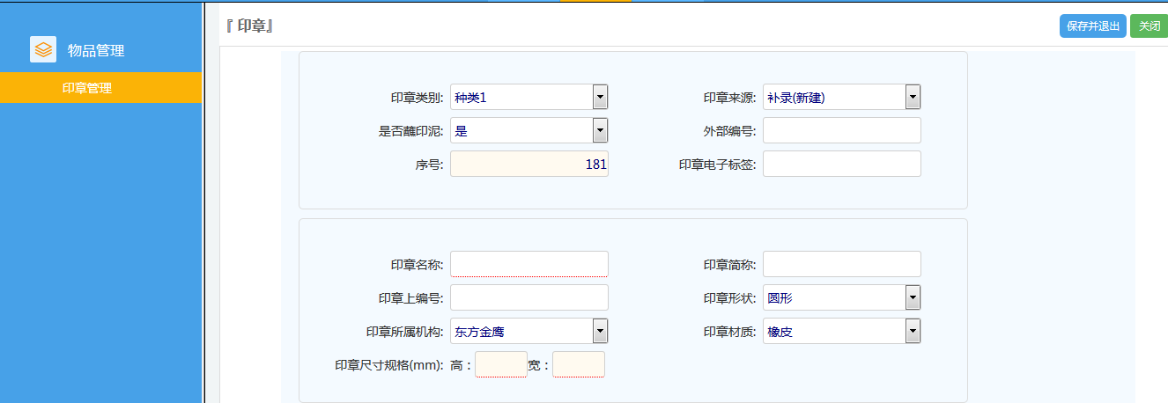

备注：印章的形状和大小通过，“印章形状”和“印章尺寸”来定义，定义好后，在值机页面虚拟印章的大小和形状就确定下来了。

###### 新建印章（刻章申请导入）

新建印章（刻章申请导入） 只是 需要刻章的部门发送一个刻章申请，审批通过后由印章管理员来进行刻章操作，该印章需走审批流程。

新建印章页面需要上传印章虚拟图片，盖章时印章虚拟图标会展示在盖章页面

操作步骤：印章管理里点新建按钮-印章来源选择：印章申请导入

默认：印章创建者为印章保管员

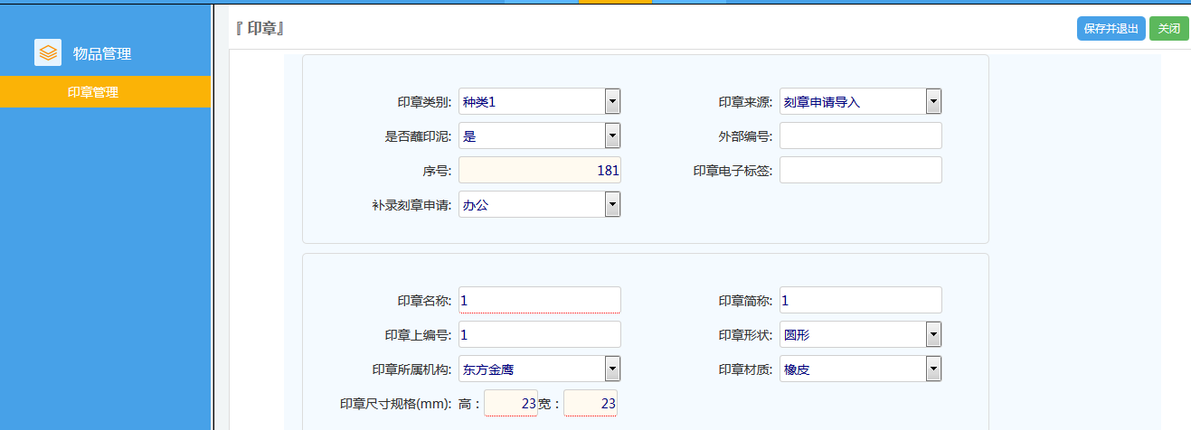

备注： 印章管理员可以导入的刻章申请必须是**刻章申请中的印章所在的机构包含在印章管理员所属机构以及印章管理员管理的机构之中**

###### 印章修改

* 可以对所有状态的印章进行修改，修改页面如下图：

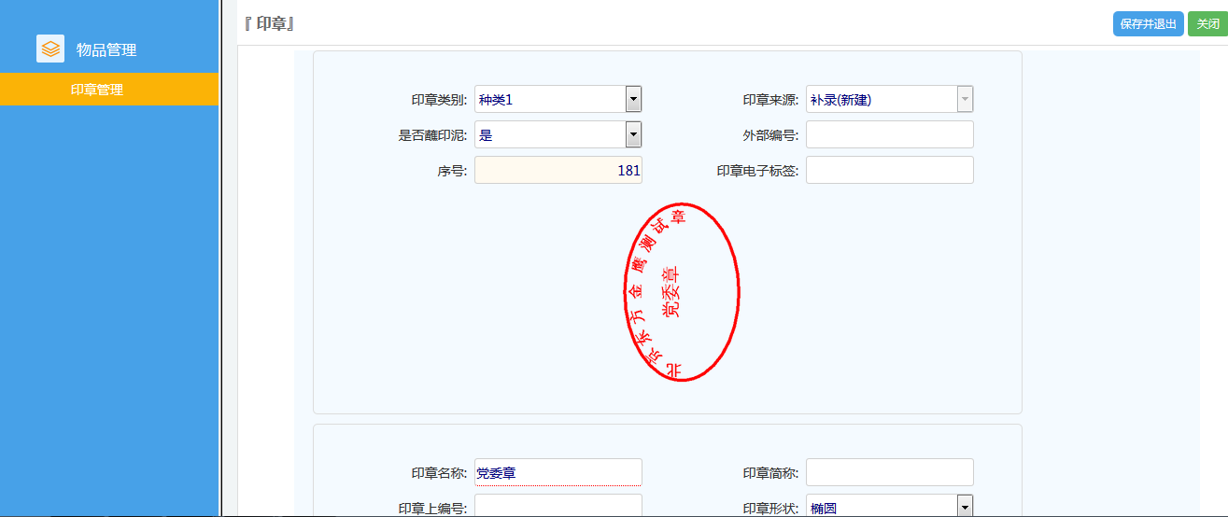

###### 印章状态变更

* 启用：可以变更为停用
* 停用：可以变更为启用，销毁，调出系统，遗失
* 销毁：可以变更为 停用，调出系统，遗失
* 调出系统：可以变更为：停用，销毁，遗失
* 遗失：可以变更为：停用，销毁，调出系统
* 放入到印控仪内的印章禁止印章状态变更
* 移交中的印章禁止印章状态变更
* 状态变更如下图：

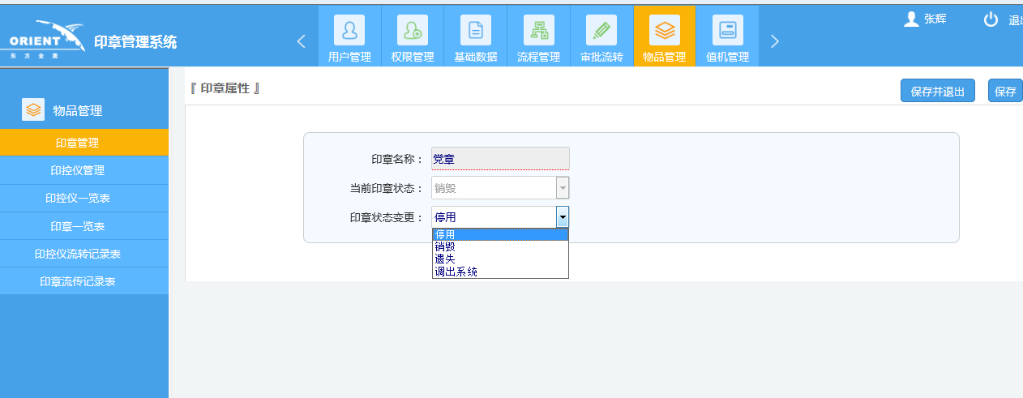

###### 印章下发

* 只能对停用的印章进行下发操作
* 可以下发的部门范围需要在权限管理里给该印章管理员配置部门范围
* 下发人员必须是印章管理员
* 操作步骤：选择一个停用的印章—点印章下发

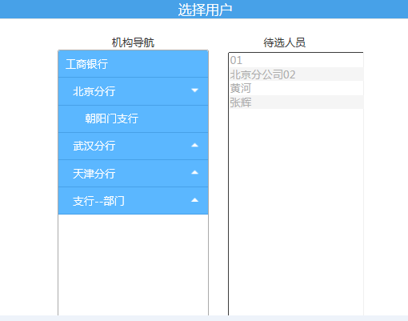

###### 印章移交

* 印章移交：只能移交给本部门下的印章管理员
* 移交时无印章状态显示，所有状态的印章均可以移交
* 接收人员必须是印章管理员
* 印章移交界面如下

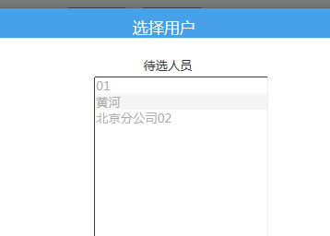

###### 印章上缴

* 下级将印章上缴到上级，需要注意的是只能上缴给管理本机构的上级管理员
* 只能上缴停用的印章，其它状态的印章无法进行上缴
* 接收人员必须是印章管理员
* 上缴页面如下

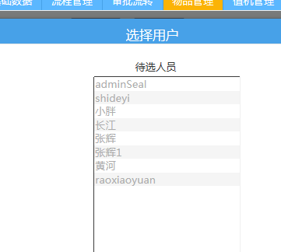

###### 印章接收

* 印章接收后状态变更为启用
* 接收印章后该印章的保管员为接收人
* 只有 印章下发，印章上缴，印章移交时，接收人才能进行接收操作

###### 印章拒收

* 拒收后印章退回原发起人
* 印章状态变更为停用
* 只有 印章下发，印章上缴，印章移交时，接收人才能进行拒收操作

#### 3.3.11.2印控仪管理

此模块下只显示该印控仪管理员保管的印控仪，其它行里的印控仪管理员下的印控仪不显示。

在印控仪管理里可以对印控仪进行如下操作：

* 印控仪新建，修改，删除操作；
* 印控仪状态变更如：启用，停用等操作；
* 印控仪移交：全行间移交。移交时印控仪状态必须为停用；
* 秘钥移交：本部门间移交。移交不受印控仪状态限制
* 印控仪接收和印控仪拒收
* 印控仪管理员岗位：无需设置部门范围

印控仪管理首页

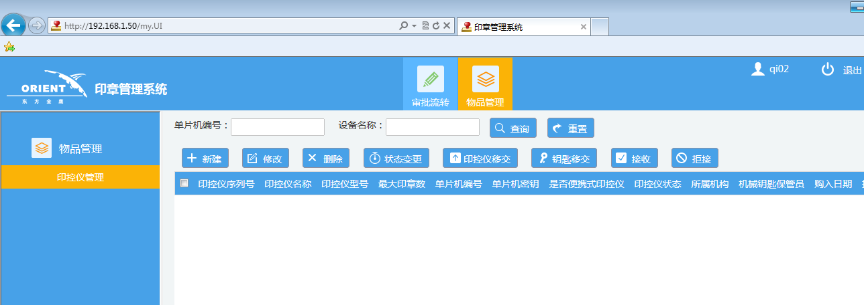

###### 新建印控仪

* 操作步骤： 印控仪管理—点新建
* 默认：印控仪创建者为钥匙保管员

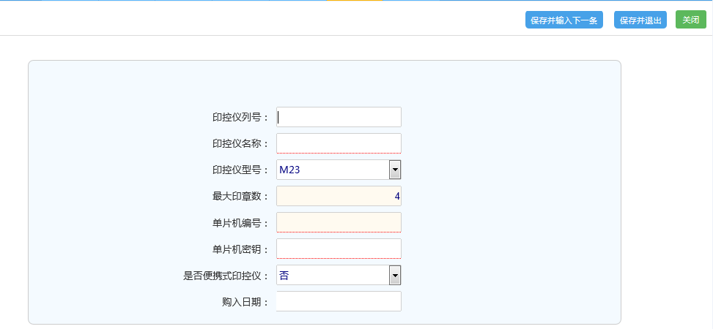

* 新建便携式印控仪
* 操作步骤： 将是否便携式印控仪选项变更为‘是’

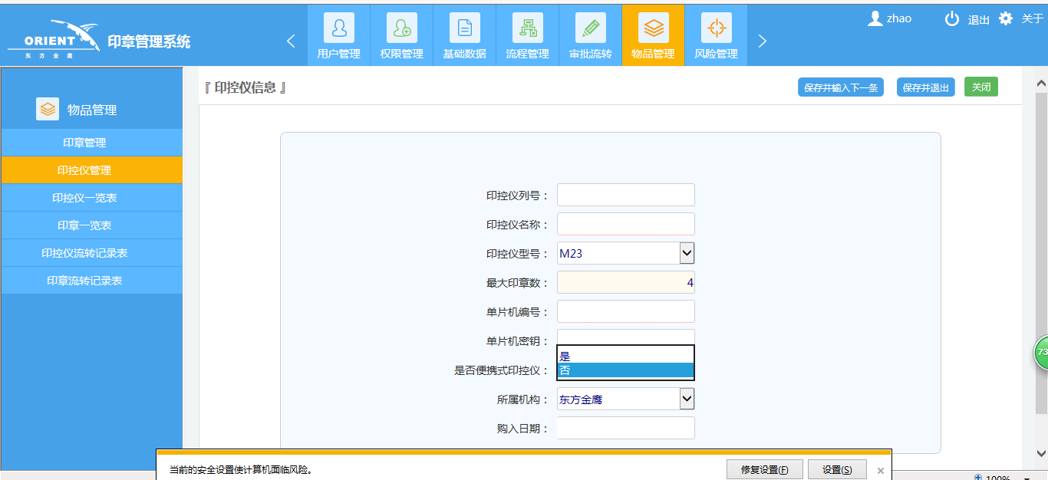

###### 印控仪修改

* 可以对所有状态的印控仪进行修改
* 修改页面如下

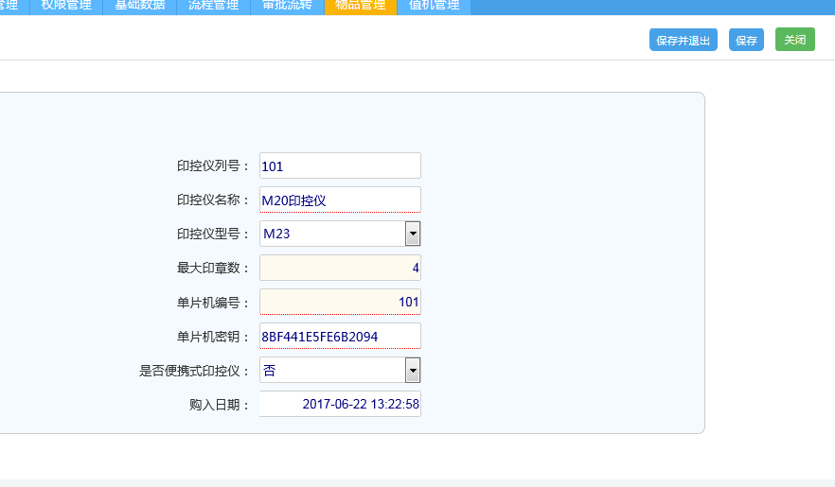

* 修改便携式印控仪

修改页面如下

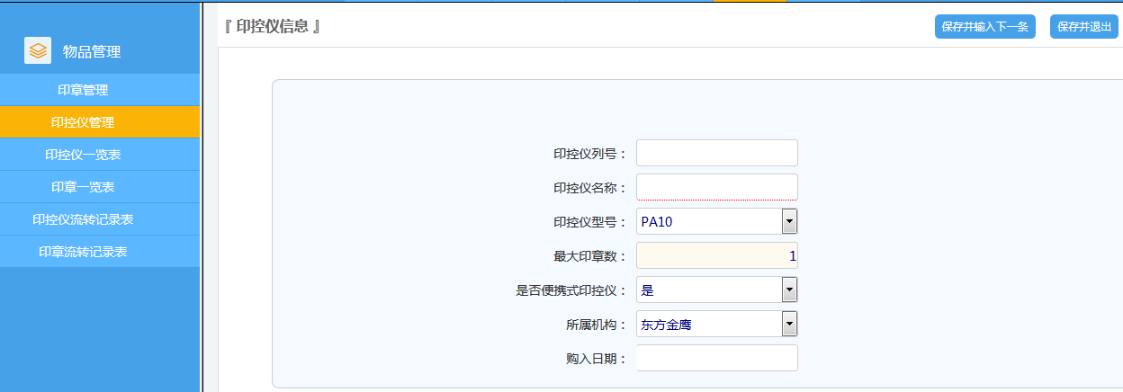

###### 印控仪状态变更

* 停用：可以变更为启用和报废
* 启用：可以变更为停用
* 报废：可以变更为停用
* 正在使用的印控仪（关联上印章）禁止状态变更
* 状态变更页面如下：

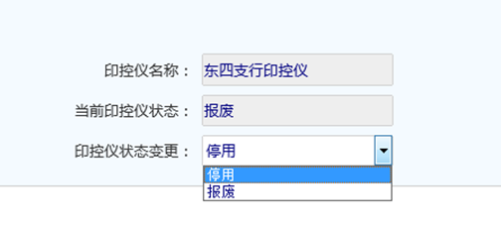

###### 印控仪删除

* 只能删除报废的印控仪，其它状态的印控仪无法删除

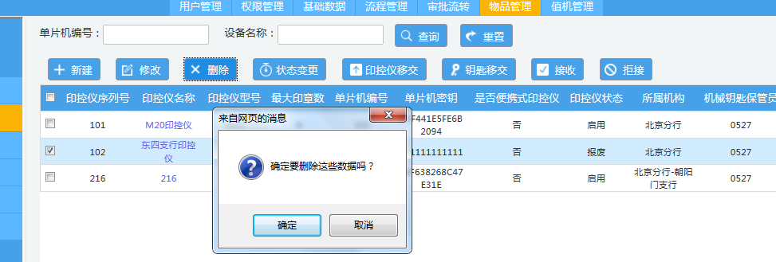

###### 印控仪移交

* 操作步骤：印控仪管理—点印控仪移交
* 全行移交

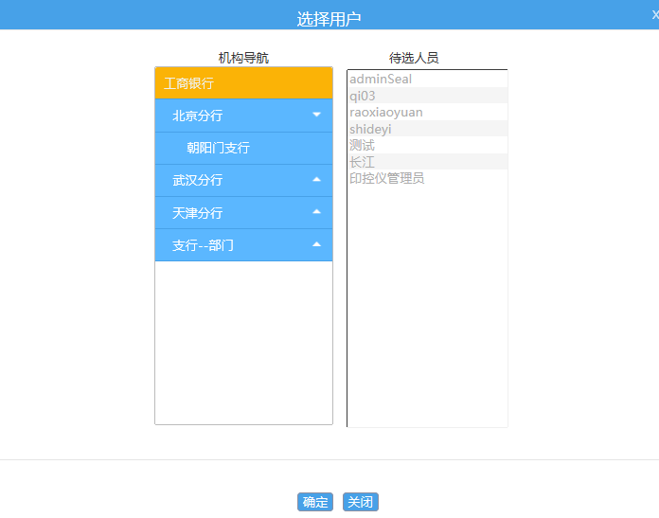

###### 钥匙移交

* 操作步骤：印控仪管理—点 钥匙移交
* 本部门间移交，钥匙移交后该印控仪保管员将不再管理该印控仪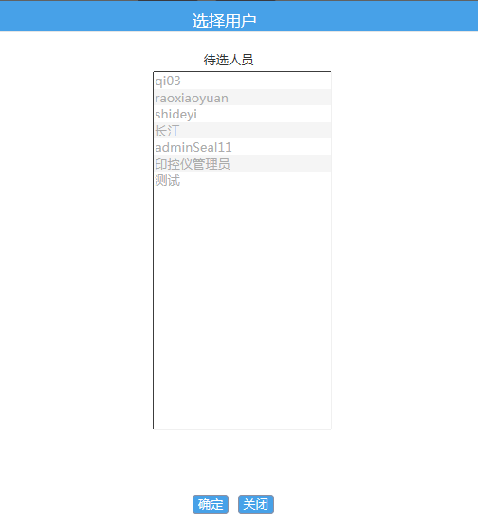

###### 印控仪接收

* 印控仪接收后状态自动变更未启用
* 只有印控仪移交和钥匙移交时，接收人才能进行接收

###### 印控仪拒收

* 印控仪拒收后状态自动变更为停用
* 只有印控仪移交和钥匙移交时，接收人才能进行拒收

备注：印控仪已经配置印章不可以停用该印控仪，也无法移交该印控仪

#### 3.3.11.3印章一览表

* 本模块下记录该物品记录稽查员所管理的所有印章，
* 可以清晰的查看某个印章当前的状态，在哪个部门中使用。
* 需要配置部门范围。

印章一览表首页

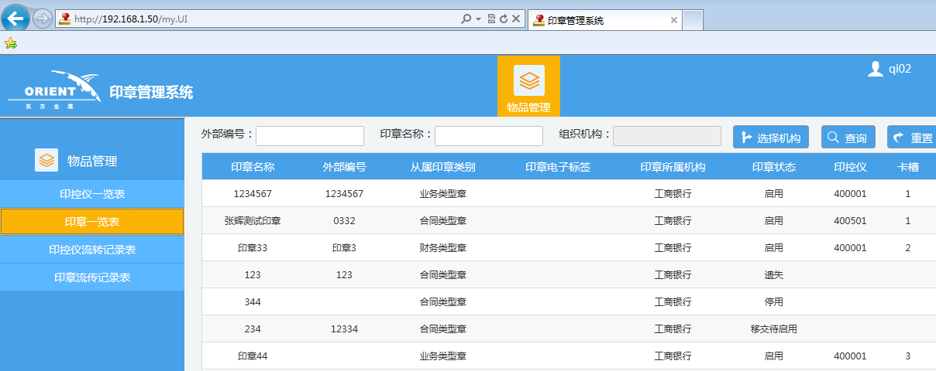

#### 3.3.11.4 印控仪一览表

* 本模块下记录该物品记录稽查员所管理的所有印控仪，
* 可以清晰的查看某个印控仪当前的状态，在哪个部门中使用。
* 需要配置部门范围。

印控仪一览表首页

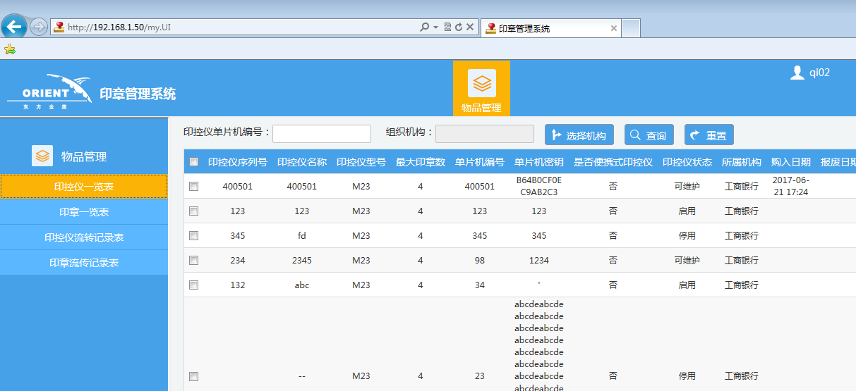

#### 3.3.11.5印控仪流转记录表

本模块下主要记录印控仪的生命周期，方便管理员跟踪印控仪。

从印控仪创建—启用—停用—报废，每一次操作都会被记录，具体如下

* 印控仪创建
* 印控仪状态变更：启用，停用，报废
* 印控仪移交
* 钥匙移交
* 印控仪接收
* 需要配置部门范围

印控仪流转记录表首页展示

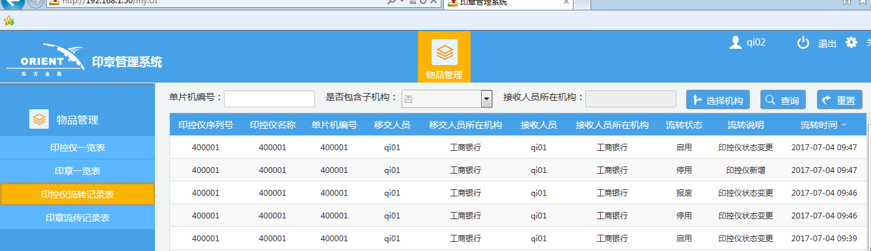

#### 3.3.11.6印章流转记录表

本模块下主要记录印章的生命周期，方便管理员跟踪印章。

从印章创建—下发—启用—停用—销毁，每一次操作都会被记录，具体如下

* 印章创建
* 印章下发
* 印章状态变更：启用，停用，销毁，遗失
* 印章移交
* 印章接收

需要配置部门范围

印章流转记录表首页展示

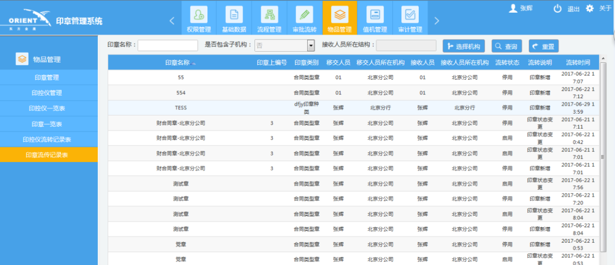

3.3.12风险管理

在非营业时间使用印控仪监控、开安全门超时、异常中断等

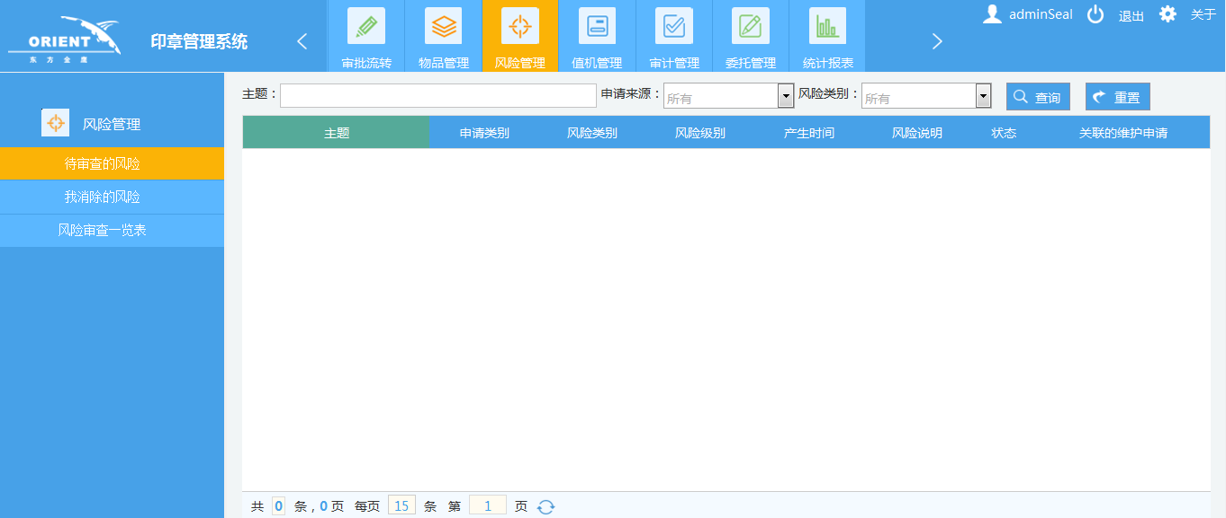

3.3.13 统计报表

统计报表角色的用户方可操作此模块

此模块包含三个子模块：每日用印登记簿，所有用印登记簿，印控仪维护登记簿

#### 3.3.13.1 每日用印登记簿

当天用印完成的记录都在此子模块显示：

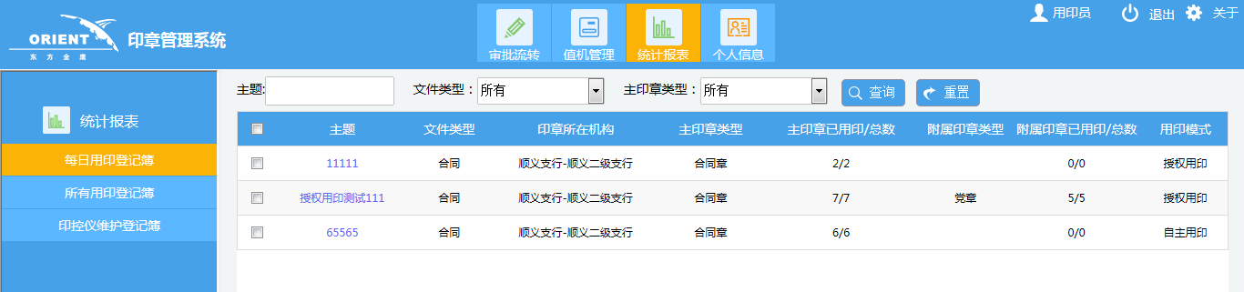

点击每条记录可以查看详细信息

#### 3.3.13.2所有用印登记簿

所有的用印记录都在此显示，默认显示申请时间为当天的所有用印申请记录

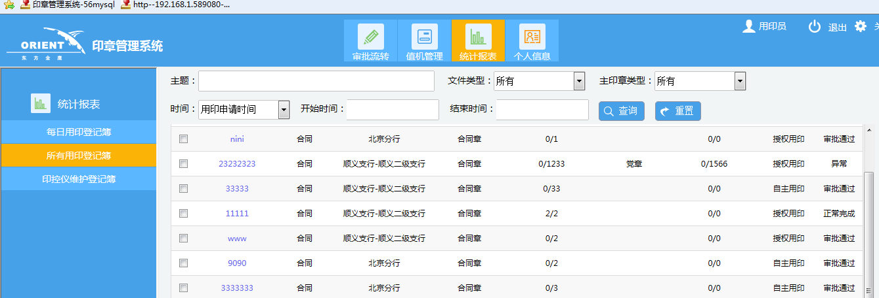

#### 3.3.13.3印控仪维护登记簿

所有的印控仪维护申请记录都在此页面显示，此页面还提供按印控仪名称，申请维护类别，维护申请时间，维护完成时间进行检索

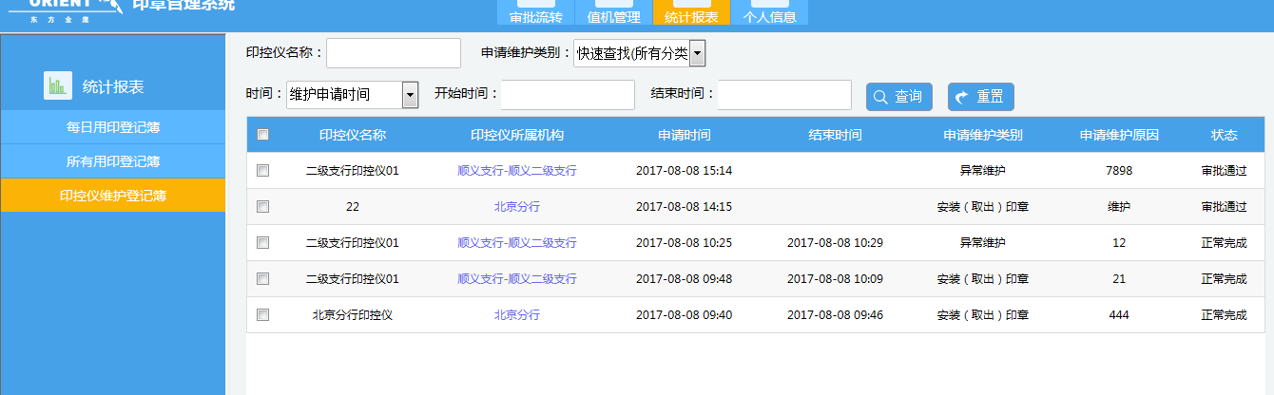

#### 3.3.13.4用印统计报表

此页面显示当前机构启用和停用的全部印章，并统计申请盖章总数和实际盖章总数，另外可按时间范围进行检索

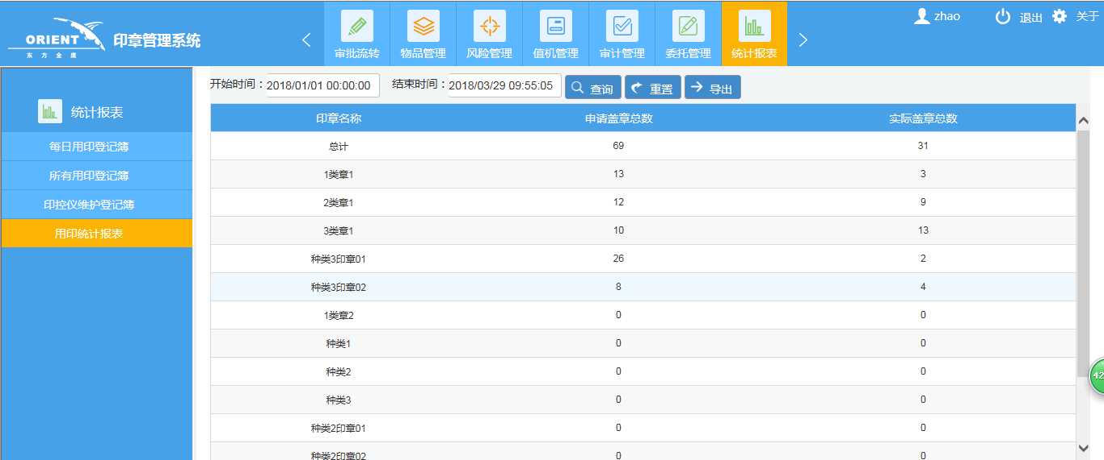

备注：这里统计的申请盖章数和实际盖章数统计的全部都是用印完成和强制用印结束的用印记录。

3.4 EP盖章申请状态反馈

在“印章管理系统”处理完成之后，EP系统每五分钟会查看管理员名下的盖章是否处理完毕。管理员可通过此菜单查看盖章情况。如图：

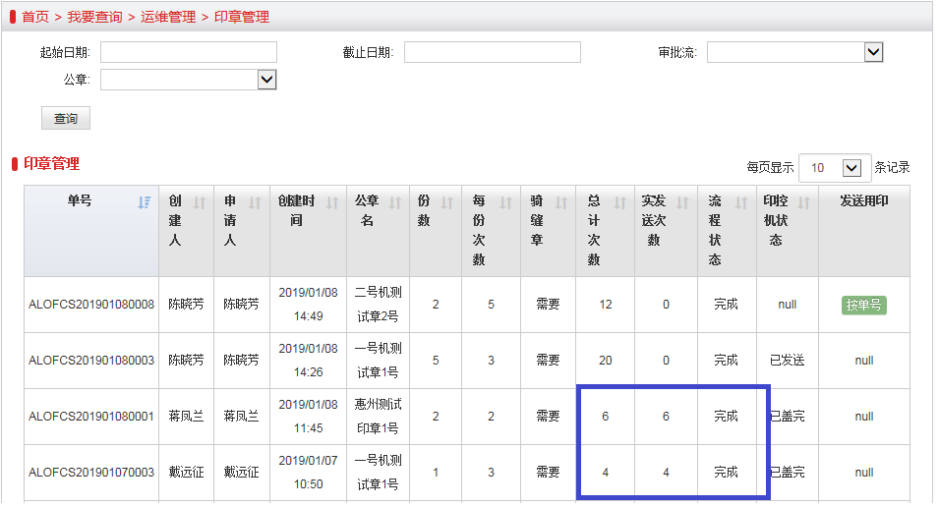

3.5 合同系统盖章申请状态反馈

管理员在“印章管理系统”盖完章，返回到合同系统，“Approve”合同流程。盖章节点完成，继续往下走流程。